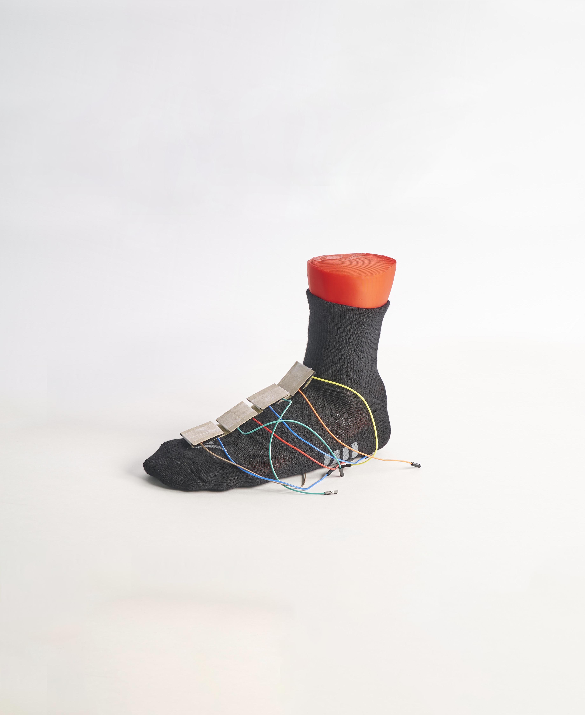

­­

Можете да намерите плана на урока и допълнителна информация тук: aka.ms/hackingstem

**АСТРОЧОРАПИ**

Проектиране на Астрочорапи за предпазване на краката на астронавтите в микрогравитяция

Преглед на дейностите

Тази дейност поставя проектно предизвикателство за интересен проблем, с който се сблъскват астронавтите на Международната космическа станция, и включва важни технически умения от 21ви век като наука за данните, софтуерно, машинно и електроинженерство, с цел автентично учебно преживяване. Набляга се на важността да се комбинират науката и технологиите, за да имитират механиката на човешкото тяло.

Можете да намерите допълнителните материали и дейности към този урок, както и пълен план на урока по стандартите на NGSS и ISTE, тук: aka.ms/astrosocks

Моля имайте предвид, че всички дейности трябва да се извършват под постоянен надзор от възрастен.

v

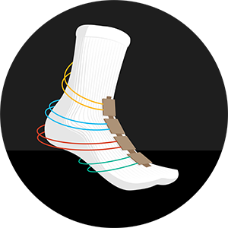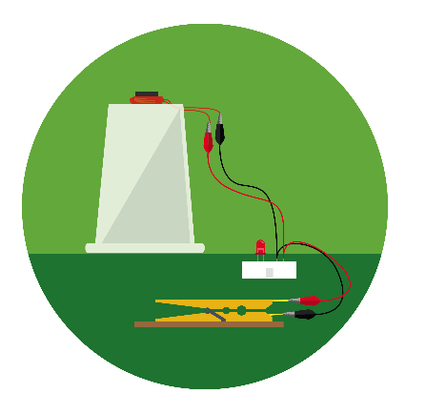

../../../../../Desktop/4x/Asset%202@4x.png

Съдържание

**02** Преглед на дейностите

**03** Необходими материали

**04** Инструкции за чорап със сензор

**07** Инструкции за Космически фитнес

**09** Свържете с Arduino Uno

**13** Свържете с micro:bit

**17** Настройване Data Streamer

**19** Основи на работната книга в Excel

Присвоете си нашите проекти

Ние обичаме иновациите и ви насърчаваме да използвате въображението си с нашите проекти и да ги направите свои. Изпратете вашите идеи тук: aka.ms/hackingstem

*NASA content is used with NASA's approval, and in accordance with the applicable NASA guidelines, solely for use in Microsoft educational materials. Any downloading, copying and/or reuse of such content is governed by NASA Media Usage Guidelines, NASA Advertising Guidelines, Merchandising Guidelines, and by applicable law.*

Изработете и научете

Учениците изработват чорап със сензор, за да се визуализира натиска върху крака. Сензорите в симулатора измерват нивото на натиск върху крака, когато са прикрепени.

Свържете вашите уреди

Учениците свързват чорапа със сензор с работната книга в Excel чрез микроконтролер Arduino Uno или micro:bit. Използвайки графиките в Excel, учениците установяват нивото на натиск върху крака по време на различни задачи.

Визуализирайте данните

Учениците правят опити с чорапа със сензор и Космическия фитнес, за да измислят идеи, с които да подобрят набора от задачи, за които може да се използва чорапът. Използвайки персонализирана работна книга в Excel, учениците могат да видят данни в реално време и да ги анализират.

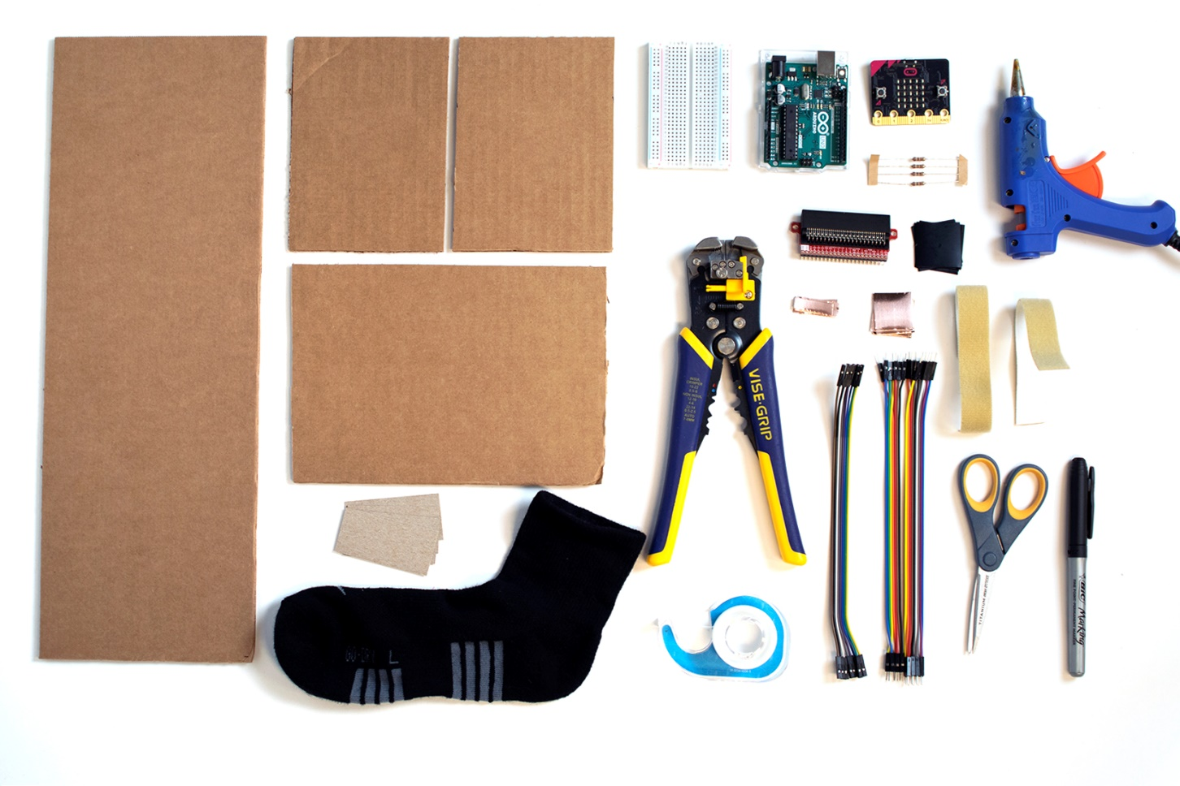­

**G.**

**F.**

**A.**

**H.**

**V.**

**U.**

**I.**

**L.**

**K.**

**O.**

**R.**

**W.**

**S.**

**N.**

**M.**

**J.**

**E.**

**D.  
EE.**

**C.**

**B.**

**J.**

**P.**

|  |  |  |
| --- | --- | --- |
| Необходими материали и инструменти | | |
| **Sensor Sock materials**  (1) чорап **(A)**  (4) 3 x 6 cm картон **(B)**  (16) 2.5 x 2.5 cm медна лента **(C)**  (8) 3 x 3 cm Велостат **(D)**  (4) 100-омов резистор **(E)**  (8) джъмперни жици с женски преходници **(F)**  (14) джъмперни жици с мъжки преходници **(G)**  прозрачно тиксо **(H)**  средна прототипна платка **(I)**  ***Указания за безопасност***  ***Пистолет за горещ силикон***   * *Поставете върху равна повърхност, за да избегнете събаряне.* * *Поставете кабела настрани, за да избегнете опасност от спъване.* * *Не пипайте върха на инструмента или горещия силикон.*   ***Режещи инструменти***   * *Дръжте острието далеч от тялото си.* * *Когато режете малки парчета, не поставяйте пръстите си близо до острието.*   ***Стрипващи клещи***   * *Винаги дръжте ръцете си далече от зоната на рязане.*   15 cm Велкро™ с лепило за плат **(G)**  Панделка **(не на снимката)**  **Материали за Космически Фитнес**  (1) 14 cm x 50 cm картон **(K)**  (2) 14 cm x 20 cm картон **(L)**  (1) 14 cm x 10 cm картон **(M)** | | **Материали за Arduino**  Arduino Uno **(R)**  кабел USB A-to-B **(не на снимката)**  **Набор от инструменти**  стрипващи клещи **(S)**  линия **(T)**  ножица **(U)**  маркер **(V)**  пистолет за горещ силикон **(W)** |

**Материали за micro:bit**

краен конектор **(N)**

micro:bit **(O)**

микро USB кабел **(не на снимката)**

**Трябва ли ви помощ да намерите материали?**

Вижте списъка за пазаруване, за да изчислите количествата материали, които ще ви са нужни: [aka.ms/astrosocks-materials/en-us](https://aka.ms/astrosocks-materials/en-us)

Изработете чорапа със сензор

|  |  |  |
| --- | --- | --- |
|  |  |  |
| **1** | Обуйте чорапа, на който ще се слага сензор. |  | **2** | Поставете меката част на Велкрото™ върху крака ви, като започнете от глезена и стигнете до пролуката до големия ви пръст. Отбележете Велкрото™ на мястото, където достига началото на пръстите ви. |
|  |  |  |
|  |  |  |
| **3** | Отрежете меката част на Велкрото™. |  | **4** | Махнете покритието на Велкрото™ и го залепете за чорапа. Събуйте си чорапа и го оставете настрани. |
|  |  |  |
|  |  |  | |
| **5** | Вземете едно парче картон с размери 3 х 6 см и отбележете центъра му, тоест на 3 см. |  | **6** | Поставете линията точно върху маркираната линия и сгънете парчето картон. | |

|  |  |  |
| --- | --- | --- |
|  |  |  |
| **7** | Отлепете и залепете две парчета медна лена, по едно парче от всяка страна на линията. Трябва да има 1 см празно място между медните ленти. |  | **8** | Отрежете единия край на две джъмперни жици с женски преходници с ножица. |
|  |  |  |
|  |  |  |
| **9** | Премахнете 2 см покритие от изрязаните краища и внимателно разделете жиците. |  | **10** | Закачете оголената жица за външния край на квадратчето медна лента, използвайки друго парче медна лента. |
|  |  |  |
|  |  |  | |
| **11** | Проверете дали позицията на вашите жици съвпада с тези на жиците на снимката отгоре. |  | **12** | Поставете две парчета Велостат върху медната лента. Уверете се, че Велостатът изцяло покрива медната лента. | |



|  |  |  |
| --- | --- | --- |
|  |  |  |
| **13** | Сгънете в картона, така че да сплескате Велостата. Залепете края, откъдето излизат жиците с тиксо. Уверете се, че част от медната лента покрива жиците. Това е вашият сензор за натиск. |  | **14** | Маркирайте грапавата част на Велкрото™ на 2 см от края. |
|  |  |  |
|  |  |  |
| **15** | Отрежете по маркировката. |  | **16** | Отлепете и закачете Велкрото™ за сензора. |
|  |  |  |
|  |  |  | |
| **17** | Повторете стъпките 5-16, за да изработите общо 4 сензора. |  | **18** | Закрепете единия сензор за чорапа, точно над пръстите (върху фалангите) и един точно под глезена (глезенен сензор). Поставете останалите два сензора на равно разстояние между първите два сензора (метатарзален и тарзален сензор). | |

**N.**

|  |  |  |  |  |  |  |  |  |  |  |  |  |  |  |  |  |  |  |  |  |  |  |  |  |  |  |  |  |  |  |  |  |  |  |  |  |  |  |  |  |  |  |  |  |  |  |  |  |  |  |  |  |  |  |  |  |  |  |  |  |  |  |  |  |
| --- | --- | --- | --- | --- | --- | --- | --- | --- | --- | --- | --- | --- | --- | --- | --- | --- | --- | --- | --- | --- | --- | --- | --- | --- | --- | --- | --- | --- | --- | --- | --- | --- | --- | --- | --- | --- | --- | --- | --- | --- | --- | --- | --- | --- | --- | --- | --- | --- | --- | --- | --- | --- | --- | --- | --- | --- | --- | --- | --- | --- | --- | --- | --- | --- |
| Изработете космически фитнес   |  |  |  | | --- | --- | --- | | **M.**  **L.**  **N.** |  |  | | **1** | Съберете материалите за Космическия фитнес. Обозначете картона с размери 14 х 50 см като Основа. Обозначете двете парчета с размери 14 х 10 см със Страна А и Страна Б. Накрая обозначете парчето с размери 14 х 20 с Тръба. |  | **2** | Вземете парчето Тръба и го увийте около линията | |  | |  |  |  | | **3** | Залепете с тиксо, така че да стои здраво. |  | **4** | Залепете по ръбовете с горещ силикон. | |  |  |  | |  |  |  | | | **5** | Залепете тръбата върху парчето, обозначено Страна А. |  | **6** | Залепете Страна Б за тръбата, така че да бъде паралелна на Страна А. | |  |  |  |  | | --- | --- | --- | |  |  |  | | **7** | Залепете долните ъгли на Страна А и Б за ръба на парчето, обозначено с Основа. |  | **8** | Космическият Фитнес е готов за употреба. Сложете няколко учебника върху плоското пространство като упора. | |  | |  |  | | |  |  |  | |  |  |  |     **ЗАБАВЕН ФАКТ**  **Кожа на алигатор**  Астронавтът Скот Кели сподели, че по време на мисиите му в космическата станция, горната част на краката му е развила груба кожа, наподобяваща тази на алигатор, защото е използвал релсите за крака, за да се придвижва.  Прикрепете сензора за смекчаване на натиска (Arduino Uno)   |  |  |  | | --- | --- | --- | |  |  |  | | **1** | Съберете материалите за основата на сензора. |  | **2** | Залепете панделката за едната страна на картона, по средата на дългата страна. | |  |  |  | |  |  | | **3** | Ако използвате Arduino UNO, залепете микроконтролера и прототипната платка за картона, както е показано на снимката. |  | |  |  |  | |  |  |  | | |  |  |  | |   Свържете сензорите (Arduino Uno) |

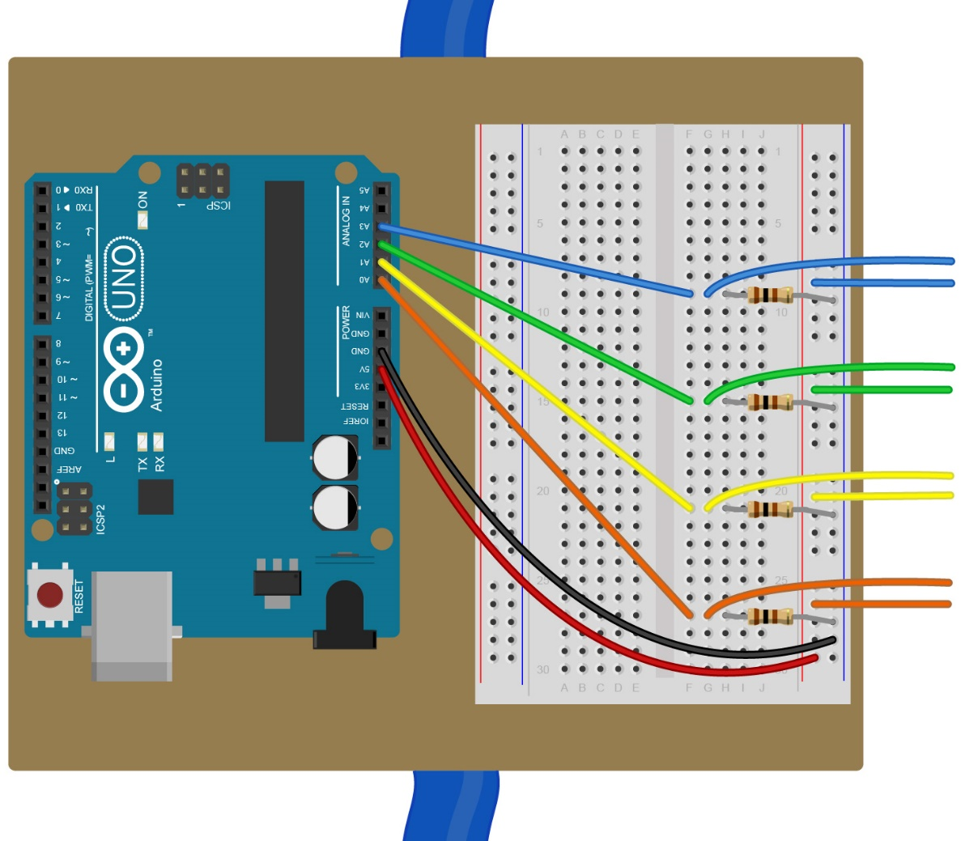

**Фалангов**

**Метатарзален**

**Тарзален**

**Глезен**



|  |  |  |  |  |  |
| --- | --- | --- | --- | --- | --- |
| **1** | Свържете щифт **5V** на Arduino с **положителната релса на силовата шина** на прототипната платка чрез джъмперна жица с мъжки преходници. След това свържете щифт **GND** с **отрицателната релса на силовата шина** чрез втора джъмперна жица с мъжки преходници. | |  | | **2** | Свържете щифт **A0** с празен ред на прототипната платка чрез джъмперна жица с мъжки преходници. | |
| **3** | Свържете един 100-омов резистор между реда, който използвахте в стъпка 2, и **отрицателната релса на силовата шина**. | |  | | **4** | Накрая вземете жиците от фаланговия ви сензор и свържете едната със същия ред с резистора и една с **положителната релса на силовата шина.** | |
| **5** | Повторете стъпките 2-4 още четири пъти, за да приключите електрическата инсталация. Свържете всеки сензор със следващия подред щифт: А2, А2 и А3. | |  | |  | |



**КОНЦЕПЦИЯ В ДЕЙСТВИЯ**

**Как работи сензорът за натиск?**

Велостатът е пластмаса, смесена с въглерод, с цел да стане полу-проводима. Когато се приложи натиск върху пластмасата, разпръснатите из пластмасата въглеродни молекули се приближават, позволявайки на електричен ток да премине по-лесно през материала. Колко ток може да се проведе е правопропорционално на колко натиск се прилага. Това позволява на микроконтролера да отчете по-висок волтаж, когато повече натиск е приложен на сензора.

**Отстраняване на неизправности**

Вашият Arduino е включен, но не получавате данни или данните не реагират? Последвайте тези стъпки, за да решите проблема:

Проверете дали Arduino отчита в Data Streamer:

* В подпрозореца Data Streamer, натиснете “Connect Device” и изберете Arduino.
* Ако е успешно свързан, ще видите как се появяват числа на вашия екран.

Проверете дали кодът за Arduino бе успешно качен. Програмата на Arduino би трябвало да изпише „Uploaded Successfully“ в лентата за състояние на дъното и би трябвало да виждате мигането на светлините на Arduino.

Проверете дали всички заземени (“GND”) жици са свързани за същото място.

Проверете дали всички жици на сензора за натиск са добре прикрепени за медната лента.

Ако получавате ниски или не получавате отчитания от сензора, уверете се, че няма нищо между квадратните парчета медна лента освен Велостата.

Ако получавате много високи отчитания, които не се променят, уверете се, че парчетата медна лента не се докосват.

Исталирайте код за Arduino

|  |  |  |
| --- | --- | --- |
|  |  |  |
| **1** | Инсталирайте Arduino IDE от Microsoft Store. Следвайте инструкциите, за да приключите успешно инсталацията. |  | **2** | Отидете на [aka.ms/astrosocks-code](https://aka.ms/astrosocks-code) и инсталирайте флаш кода. |
|  |  |  |
|  |  |  |
| **3** | Отворете инсталираният файл, за да стартирате приложението Arduino. |  | **4** | В приложението Arduino изберете: Tools > Port > COM 3 (Arduino/Genuino Uno). Възможно е портът да е различен от COM3. |
|  |  |  |
|  |  |  |
| **5** | После изберете Tools > Board: Arduino/Genuino Uno. |  | **6** | Натиснете кръглия бутон със стрелка, за да качите кода. |

Прикрепете сензора за смекчаване на натиска (micro:bit)

|  |  |  |
| --- | --- | --- |
|  |  |  |
| **1** | Съберете материалите за основата на сензора. |  | **2** | Залепете панделката за едната страна на картона, по средата на дългата страна. |
|  |  |  |
|  |  |
| **3** | Свържете крайния конектор за micro:bit с прототипната платка, и залепете за картона, както е показано на снимката. |  |

Свържете сензорите (micro:bit)

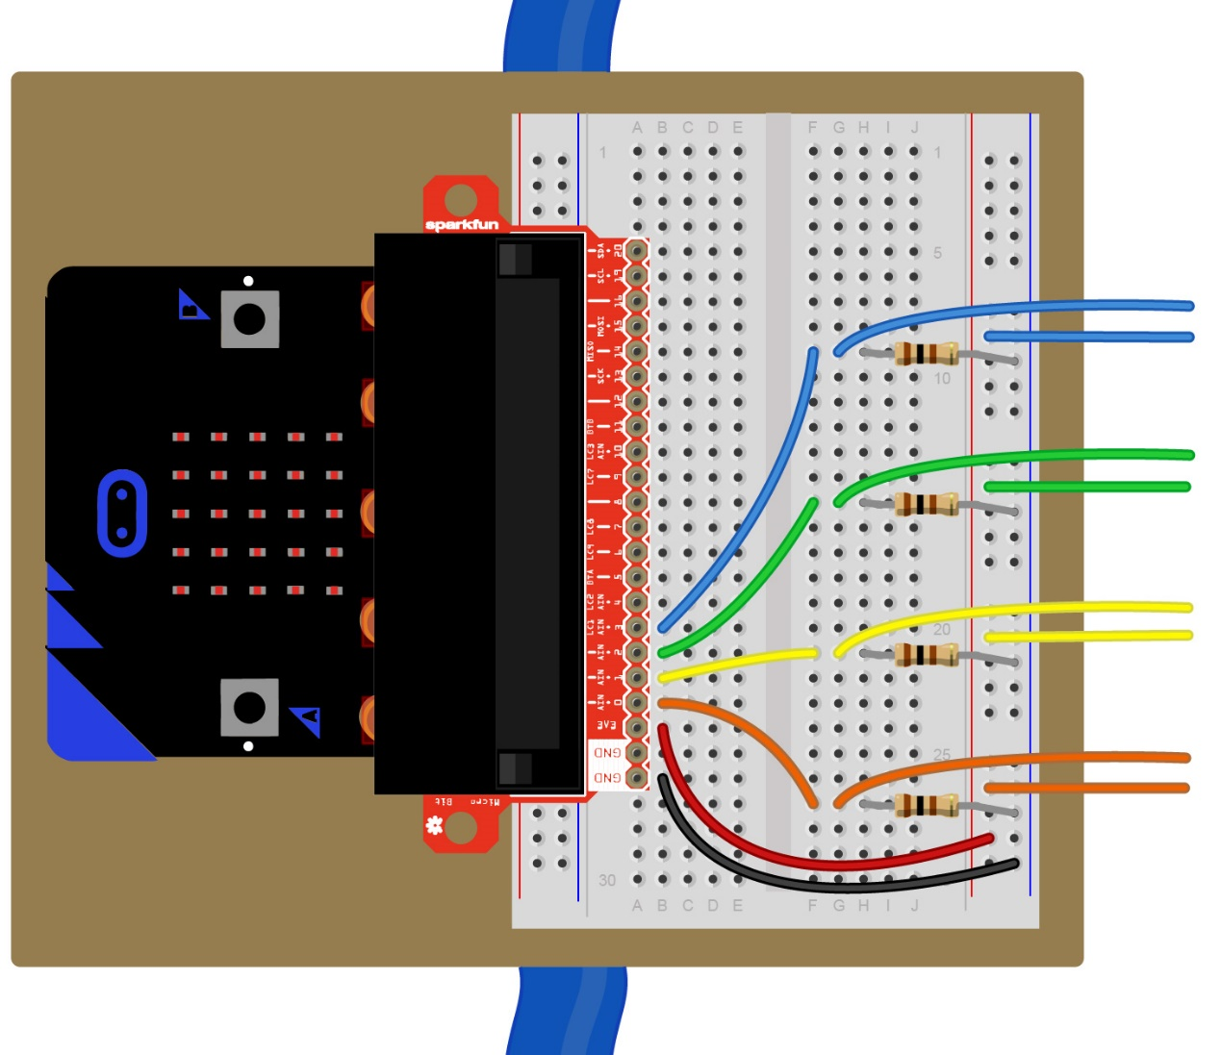

**Фалангов**

**Метатарзален**

**Тарзален**

**Глезен**

|  |  |  |  |  |  |
| --- | --- | --- | --- | --- | --- |
| **1** | Свържете **micro:bit** с **крайния конектор.** | |  | | **2** | Свържете щифт **3.3V** на micro:bit с **положителната релса на силовата шина** на прототипната платка чрез джъмперна жица с мъжки преходници. След това свържете щифт **GND** с **отрицателната релса на силовата шина** чрез втора джъмперна жица с мъжки преходници. | |
| **3** | Свържете щифт **0** с празен ред на прототипната платка чрез джъмперна жица с мъжки преходници. | |  | | **4** | Свържете един 100-омов резистор между реда, който използвахте в стъпка 3, и **отрицателната релса на силовата шина**. | |
| **5** | Накрая вземете жиците от фаланговия сензор и свържете едната със същия ред с резистора и една с **положителната релса на силовата шина.** | |  | | **6** | Повторете стъпките 2-4 още четири пъти, за да приключите електрическата инсталация. Свържете всеки сензор със следващия подред щифт: 1, 2, 3 и 4. | |

**КОНЦЕПЦИЯ В ДЕЙСТВИЯ**

**Как работи сензорът за натиск?**

Велостатът е пластмаса, смесена с въглерод, с цел да стане полу-проводима. Когато се приложи натиск върху пластмасата, разпръснатите из пластмасата въглеродни молекули се приближават, позволявайки на електричен ток да премине по-лесно през материала. Колко ток може да се проведе е правопропорционално на колко натиск се прилага. Това позволява на микроконтролера да отчете по-висок волтаж, когато повече натиск е приложен на сензора.



**Отстраняване на неизправности**

Вашият micro:bit е включен, но не получавате данни или данните не реагират? Последвайте тези стъпки, за да решите проблема:

Проверете дали micro:bit отчита в Data Streamer:

* В подпрозореца Data Streamer, натиснете “Connect Device” и изберете Arduino.
* Ако е успешно свързан, ще видите как се появяват числа на вашия екран.

Проверете дали всички заземени (“GND”) жици са свързани за същото място.

Проверете дали всички жици на сензора за натиск са добре прикрепени за медната лента.

Ако получавате ниски или не получавате отчитания от сензор, уверете се, че няма нищо между квадратните парчета медна лента освен Велостата.

Ако получавате много високи отчитания, които не се променят, уверете се, че парчетата медна лента не се докосват.

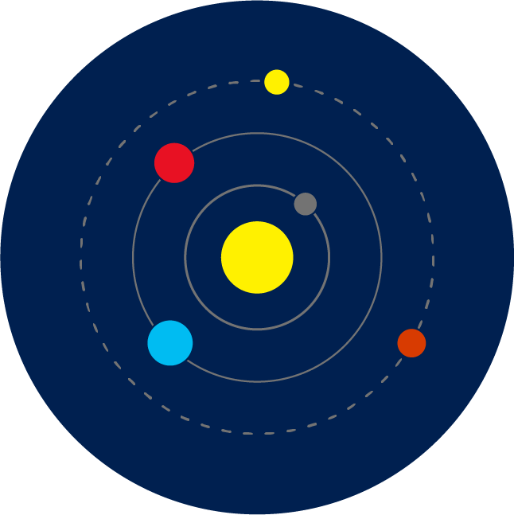

**ЗАБАВЕН ФАКТ**

**Колко е голяма космическата станция?**

Международната космическа станция е голяма колкото стадион за футбол.

Инсталирайте код за micro:bit

|  |  |  |  |
| --- | --- | --- | --- |
|  |  |  |  |
| **1** | Отидете на [aka.ms/astrosocks-code](https://aka.ms/astrosocks-code) и изтеглете файла с разшрение .hex. |  |  | **2** | Вклочете вашия micro:bit към компютъра като използвате USB кабел. Инсталирайте [този драйвер](https://os.mbed.com/docs/v5.9/tutorials/windows-serial-driver.html). Ако преди това сте инсталирали този драйвер, не е нежбходимо да го правите отново. |
|  |  |  |  |
|  |  |  |  |
| **3** | В прозореца на File Explorer изберете the micro:bit. Визуализира се като закачено външно устройство. |  |  | **4** | Отворете втори прозорец на File Explorer и отидете в папка Downloads. Уверете се, че виждате на екрана и двата прозореца. |
|  |  |  |  |
|  |  |  |  |
| **5** | Изберете файла с разширение .hex от папка Downloads и го плъзнете към прозореца на micro:bit. |  |  | **6** | След като LED светлините спрат да премигват, кодът е качен на платка micro:bit. |

Отворете Excel и включете Data Streamer

Data Streamer с Excel O365. Абонаментът за O365 включва Excel и Data Streamer безплатно.

|  |  |  |
| --- | --- | --- |
|  |  |  |
| **1** | Отворете Excel 0365. |  | **2** | Кликнете **File** и изберете **Options,** които се намират в дъното на панела. |
|  |  |  |
| **3** | Изберете **Add-ins** от отворилия се диалогов прозорец. |  | **4** | От менюто **Manage** в дъното на диалоговия прозорец, изберете **COM Add-Ins** и кликнете **Go**. |
|  |  |  |
| **5** | В отворилия се диалогов прозорец сложете отметка на **Microsoft Data Streamer** и кликнете **OK.** |  | **6** | Трябва да има нов падащ списък Data Streamer в основното меню на Excel. |

**Data Streamer с Excel O365 версия за настолен компютър.**

За ограничен период от време Data Streamer може да се използва с версия Excel 2016 за настолен компютър. Смъкнете Data Streamer от сайта Microsoft Store. След инсталиране Data Streamer автоматично ще бъде активен в Excel.

Пригответе се да визуализирате данни

**За да използвате Data Streamer Add-in, уверете се, че вашият компютър отговаря на следните технически изисквания:**

* Компютър с Windows 10 и Excel O365 Desktop.
* Активирайте Data Streamer add-in. Вижте инструкциите на предишната страница.
* Персонализираната работна книга в Excel можете да намерите тук: [aka.ms/astrosocks-workbook](https://aka.ms/astrosocks-workbook).

Поздравления! Вече сте готови да визуализирате данни от сензора в реално време. За да визуализирате данни, последвайте тези стъпки:

|  |  |  |
| --- | --- | --- |
| **1** | Свържете микроконтролера с USB изхода на вашия компютър. |  | **2** | Натиснете „Connect a Device“, за да свържете микроконтролера с Excel. |
| **3** | Натиснете подпрозореца Data Streamer в менюто в Excel. |  | **4** | Натиснете „Start Data“, за да започнете отчитането на данни в Excel |
|  |  |  |
|  |  |  |

Използвайте USB кабел, за да свържете вашето устройство. След това кликнете “Connect a Device”.

След като сте свързали устройството си, изберете “Start Data”, за да започнете да предавате данни в Excel. Ако не кликнете“Start Data” след свързване на вашето устройство, няма да получите данни в реално време.

Ако сте записали и съхранили файл с данни (.csv), може да го импортирате с този бутон.

Изпробвайте сензорите

Изтеглете персонализираната работна книга в Excel от тук: [aka.ms/astrosocks-workbook](https://aka.ms/astrosocks-workbook)

**Страница за тестване**

Използвайте тази страница, за да изпробвате сензорите за натиск. Натиснете всеки сензор, за да проверите дали данните се показват в Excel. Проверете дали сензорите са разположени на правилното място на вашия крак. В случай, че не са, махнете Велкрото™ и го сложете на правилното място. Данните ще бъдат отчетени по скала от 0 до 100, на база силата на натиска. След като се уверите, че получавате данни в Excel, натиснете бутона “View Live Data”, за да минете на следващата страница.

Лабораторна процедура

**Базов опит**

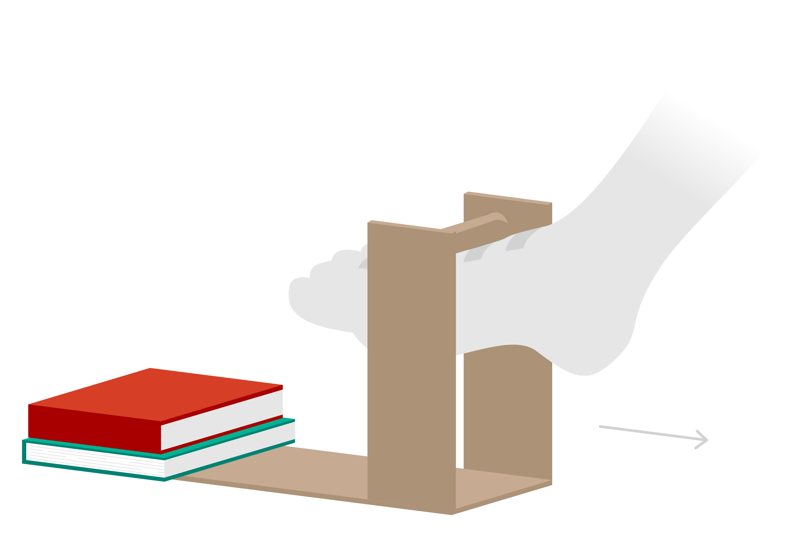

Сензори

|  |  |  |
| --- | --- | --- |
| **1** | Използвайте показания план с чорапа със сензор за базовия опит. Този план използва вашия чорап със сензор без механизъм за смекчаване. | | |
|  |  |  |

**Опити за смекчаване**

**1** |Внимателно поставете изработката над чорапа със сензор. Внимавайте сензорът да не бъде откачен от Велкрото.

**2** | Повторете задачата, която изпълнихте за базовия опит, възможно най-точно.

Събиране на данни

Изтеглете персонализираната работна книга в Excel от тук: [aka.ms/astrosocks-workbook](https://aka.ms/astrosocks-workbook)

**Събиране на данни**

Тази страница служи да запазвате опити. Лявата страна на страницата показва данни в реално време. Чрез дясната страна на страницата можете да запазвате вашите опити.

Първо запазете базовия опит, като използвате само чорапа със сензор, без механизъм за смекчаване. За да получите точни отчитания, първо ще трябва да калибрирате сензора, като след това запазите три опита, за да получите средно аритметичното. Докато държите крака си извън сглобката за опити, натиснете „Calibrate sensors ”, за да върнете всички сензори обратно на 0. Всеки допълнителен натиск започва от 0.

С калибрирания сензор за базовия опит, направете опита, описан отгоре. Веднага когато приключи опитът, натиснете “Save trial 1 ”. Повторете опита още два пъти, като запазите всеки опит. Чрез тези три опита се определя средното ниво на натиск върху всеки сензор с конкретната сглобка за опити.

След като приключите с базовите опити, повторете стъпките за всеки прототип Астро Чорап 1, Астро Чорап 2 и Астро Чорап 3.

След като приключите с опитите, минете на следващата страница, за да сравните и анализирате данните.

Анализиране на данни

Изтеглете персонализираната работна книга в Excel от тук [aka.ms/astrosocks-workbook](https://aka.ms/astrosocks-workbook)

**Обобщение на опитите**

Последната страница в работната книга служи за сравняването на данните, запазени по време на опитите. Ще можете да видите общия натиск, диапазона и изображения, с които да видите средно аритметично от всеки опит. Използвайте тези данни, за да определите кой начин на смекчаване на натиска е най-ефективен.

Общият натиск е сумата от натиска измерен от всеки сензор. Диапазонът е разликата между максималния натиск и минималния натиск, измерен от всеки сензор. Един ефективен дизайн ще намали общия натиск и диапазона на натиска.